EVANDRO VIEIRA DA SILVA

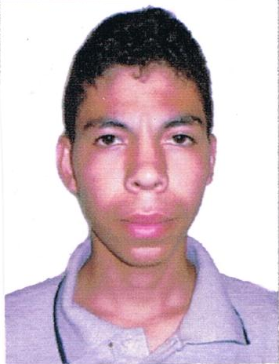

**Rua José Batista Guedes nº 106**

## Bonança – Moreno – PE

**Tel: (81) 9207-0017 / 9129-9762**

**CEP: 54800 000**

* **Cursos**

◘ Curso Técnico de Agente de Informações Turísticas Hospitalidade

◘ Curso de Capacitação em Direitos Humanos

◘ Curso Técnico Manutenção de Suporte de Redes e Computadores

◘ Curso Técnico em Padeiro

* **Documentação**

◘ Completa e atualizada

* **Referências**

◘ Vandézia: (81) 9732-5492

* **Escolaridade**

◘ Ensino Médio Completo

* **Experiências Profissionais**

**◘** Primeiro Emprego

Moreno, ____­­__ de _________de 2015.

_________________________________________________

Gabriel Leite de Lima

Gabriel Leite de Lima

* **Objetivo**

◘ É com satisfação que encaminho para conhecimento desta empresa, minhas principais atividades desenvolvidas, na qual vão descriminadas neste currículo, onde asseguro que contribuirão com as metas, atividades e objetivos desta empresa.

* **Informações pessoais**

**◘ Data de Nascimento:** 23/10/1995

**◘ Estado Civil:** Solteiro

**◘ Nacionalidade:** Brasileira